# 育儿日志&清单&备忘录

By：李博文以及亲爱的郭老师

鉴于最近首次当父母，回想起初次感知到小小宝的存在以来，历经了10月辛苦怀胎，到母难日来临，再到小小宝呼吸到第一口空气、第一声啼哭，到今日已经度过了20多天的快乐时光。心中百感交集，初为人父，心情难以平静。所以今日忽然有感而发，觉得可以留下一个育儿的备忘录/日志，想着可以将有限的经历和经验记录下来以便回顾，当然更重要的是可以分享，给亲朋好友，希望可以提供一点参考。

本文通过四个时期的顺序阶段分段记录，并且每一时期阶段内分为基本知识、采购清单、，以及在每个阶段均以母亲和孩子当作固定分类。其中，四个时期分别为：备孕期、孕期、生育期、带娃期。

## 备孕期

### 基本知识

首先有几个基本知识，在备孕期，也即你们想要孩子之前，需要戒烟戒酒，理论上是至少三个月之前，但这个需要很多冗余，尽量提前。

1. 父母双方，可以选择做**孕前检查**。（不是婚检，是查询各种指标，身体状态等）
2. 父母双方需要吃**叶酸**（爱乐维elevit郭老师亲测有点影响肝功能），但品牌慎重，如果有医嘱最好。
3. 父母在备孕期间，**用药**需要严格谨慎，如阵痛/抗生素类，或打疫苗等。还是尽量遵循医嘱。

### 采购清单

1. 验孕试纸

验孕试纸非常重要，原理很简单可靠，所以可以方便第一时间知道怀孕，尽可能早的去医院开始孕期产检。（可丽蓝clearblue电子验孕笔郭老师亲测效果最好，可以最早得知）

1. 排卵试纸

如果长期未怀孕，需监测排卵期，方便安排计划，则可以选择排卵试纸查看是否处于排卵期，增加怀孕几率

1. 叶酸

## 二、孕期

### 1. 基本知识

首先有几个基本知识，孕期有一个最常见的说法就是孕期多久了，一般会有你几周了？我几周了？这里的周表示一个自然周7天，怀孕标准预产时间是40周整，也即10月怀胎并不是满日历上的10个月。

1. 孕期有一个重中之重，就是必须按时做好每一次**产检**，并且严格遵守医嘱。不要相信医生之外任何的有疑问的所谓保胎/生男生女/赐福/积德等等所有违背科学的做法。（产检在0-28周是每月一检；28-34周为2周一检；34-38周是一周一检；38+周之后为一周两捡以及不定期检查），其中，某些产检是重要产检，如图所示。

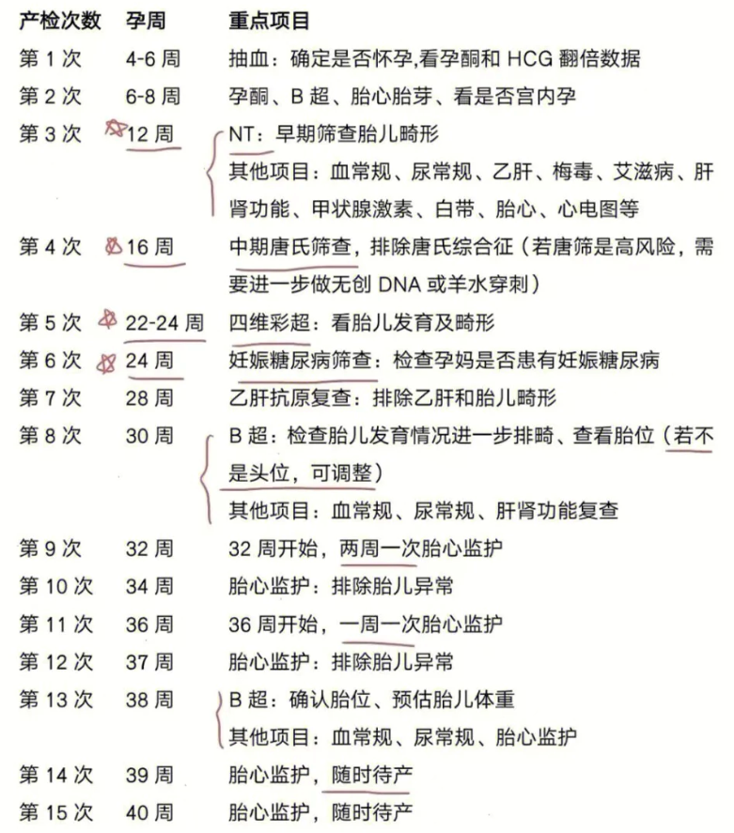

图. 产检时间表[引自：小红书]

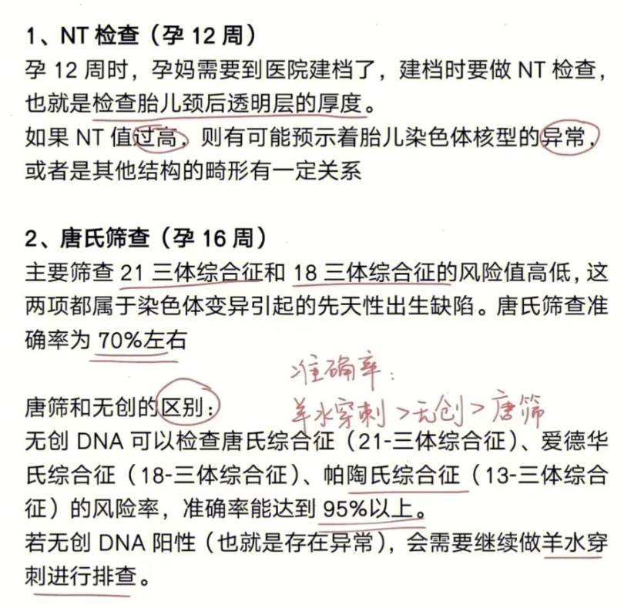 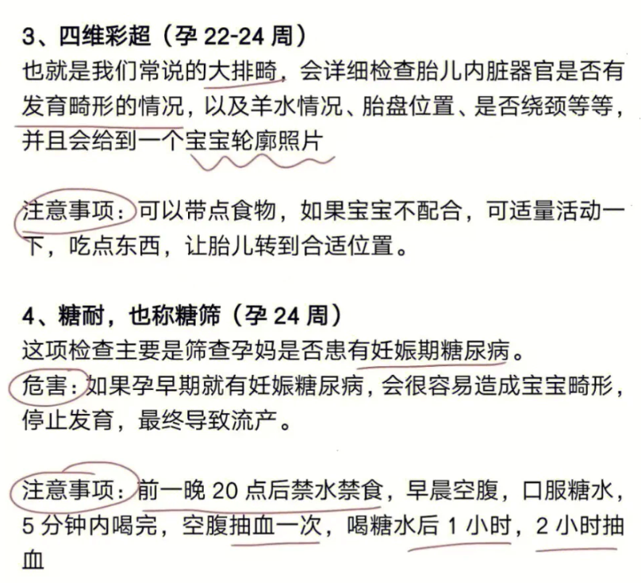

图. 产检重要项目[引自：小红书]

1. 第二个重要的点是要为宝宝的出生建立档案，也即**建卡**。不同地区要求不同，通常是社区医院建立小卡。然后在16周或20周时在医院建立大卡，通常情况是先决定在哪个医院生，就去哪个医院建（建了最后换医院也可以，但生的时候医生需要仔细查看你的产检基本情况来评估你的生产情况，这也是建卡的意义）。
2. 注意**血糖血压**，很多孕妇会伴随孕期糖尿病，孕期高血压。防止跌倒，防止2手3手烟，防止1手酒（做菜，酒酿之类的）。孕期需要注意**补钙补DHA补维生素D**以及是否需要**补铁**等等。
3. 孕期会伴随很多不舒服的症状，原因是大量的激素改变、胎儿生长，器官移位等等。如恶心头晕，胀气，失眠，心慌，便秘，尿频， 腰背痛，趾骨痛，耳鸣，漏尿等等。需要提前有心理预期，属正常情况，放平心态。注意休息，规律作息，十分重要

### 采购清单

#### 母亲

###### 孕期：

1. 孕妇装（不同时期，适应身材变化的衣服）
2. 孕妇枕（孕期后面的防平躺睡枕，孕晚期长时间平躺会有几率造成胎儿窒息）
3. 孕妇托腹带
4. 胎监带（见产检中的胎心监护项目）
5. 防滑拖鞋

###### 临近生产：

1. 待产包（⭐十分重要，待产包就买现成的，其中包含了大部分生产期间妈妈和宝宝主要所需的各项用品，例如隔尿垫，肚脐贴，消毒棉签，产妇纸尿裤，产妇卫生巾，纯棉内裤等等，也可以自己一个一个买，但待产包中的配比比较科学，也省事）
2. 孕妇水杯（保温，带固定吸管）
3. 吸奶器（必备，买大牌子，不要买杂牌，吸奶器组件涉及到高温消毒杀菌，注意材质）
4. 乳盾（或者叫辅助吸奶奶嘴，目的是防止妈妈奶头太短刚出生的宝宝吸不到奶）
5. 羊脂膏（减缓因频繁吸奶潮湿造成的乳头水泡）
6. 产妇纸尿裤（待产包中有，但单列的目的是待产包中数量不够，生产后的恶露未排净，医生建议多排尿，可以多准备一些）
7. 产妇卫生巾+一次性内裤（同上条目的作用一样，可选其一）
8. 大号隔尿垫（生产时必备，待产包中有但不够，顺产可能需要10-20个，要是没有，医生会让你去买，所以提前准备）

#### 宝宝

###### 大件&电器

1. 婴儿床&床垫（最好早准备，最好的材料也有甲醛，有旧的最好，但旧有风险，尤其注意不能发霉，霉菌是一级致癌物）
2. 尿布台（必备）
3. 婴儿专用澡盆（底下必须带漏水孔的，新生儿因肚脐不能泡澡）
4. 婴儿专用洗脸盆，洗屁股盆，洗脚盆（三个盆分开，不能混用，很多母婴品牌都有专门的分类盆）
5. 独立洗衣机（买小洗衣机给婴儿专用，不可同大人混用）
6. 婴儿推车（多功能车、高景观车等，都可以，但月龄小的时候不要买溜娃神器，有严重安全隐患。如果是冬天出生，没有出门需求，也可以暂时不买，但迟早得买。因为推车也有很多纺织物，会散发不同的挥发物，所以理论上也是买的越早越好）
7. 婴儿安全座椅（车后座的那种，原则上婴儿一出生就可用，但新生儿实在太软，一般可能会抱着，不要老在车上载小孩，比较危险，能不坐车就别坐。建议查看欧盟的保险行业对于婴儿安全座椅的研究评测，基本上各品牌的得分就是你选购的优先级。座椅也有不同材质，会散发不同的挥发物，所以理论上也是买的越早越好）
8. 消毒柜（消毒+烘干，可消毒奶瓶和小玩具，所以消毒柜不能空间太小，也不用太大）
9. 洗奶瓶机（可选，如宝宝不能100%靠直接吸母乳的话。那么哺乳期频繁的吸奶器吸奶，奶瓶喝奶，会让洗奶瓶和吸奶器变得极其痛苦，如不确定是否需要则建议在带娃期再决定）
10. 恒温水壶&温奶器&摇奶器（这三样的目的相同，且不同的产品具有这三种功能的的任意组合，所以根据个人的需求不同再做决定。例如有人喜欢水壶和温奶器一起，但摇奶器独立，有些人喜欢温奶+摇奶，水壶独立；而三个在一起可能有容量等弊端，三个都独立又很占地方）
11. 奶瓶保温套（防止喂奶时间过长奶瓶变凉）
12. 婴儿理发器（静音的款式，婴儿用正常理发器噪音太大）
13. 婴儿电动指甲刀

###### 衣物

1. 包被（包小宝宝的被子，尤其冬天出生的宝宝，涉及到出室外，怕见风，包被很重要）
2. 包单（一般是纱布巾，也可以是其他的）
3. 纱布巾*N
4. 52码大小的衣服*3（有带裤子，有不带裤子，一般新生儿不穿裤子而穿纸尿裤。 除此之外还有各种风格的衣服，满足不同情景下穿，个人感觉不用准备太细致）
5. 婴儿枕头*3（婴儿的枕头就是稍微厚一点的纱布巾）
6. 胎帽*2（出门用）
7. 袜子*1（用处很小，可不买）

###### 奶瓶类

1. 奶瓶（⭐ 奶瓶非常重要，通常奶瓶涉及到频繁的入口，高温清洗，消毒等，所以对材质要求非常高。大致分为玻璃和塑料PPSU材料，如果是大牌子高销量的玻璃奶瓶，那么它的有害物质最低，奶嘴则是高品质硅胶，建议奶瓶，奶嘴选择最好的，一般这个最贵就最好。 玻璃奶瓶销量最高就是贝亲和babycare的，贝亲更受欢迎一些。塑料奶瓶对比玻璃奶瓶有一个最大的优点是奶降温慢，如果小宝宝喝奶很慢，则玻璃奶瓶到后面会凉，所以塑料奶瓶也很关键，建议买Hegen。不过我们觉得还是要最大限度降低有害物质的散发，所以我们选择小月龄一直用玻璃奶瓶，到后面再看情况。 还有就是奶瓶的容量，一般最小号的奶瓶是80ml，但这个通常是早产儿使用，一般新生儿在20天左右就会一顿吃到80ml以上，所以建议最小号的直接买160ml的奶瓶）
2. 奶嘴（奶嘴分为SS 0月+, S 3月+, M 6月+, L, XL..， 不同品牌有所不同，所以根据你的消耗量还有洗奶瓶的痛苦程度来决定你购买的奶瓶和奶嘴数量）
3. 奶瓶清洗工具套装
4. 奶瓶清洗剂（⭐ 要是用洗奶瓶机，就买专用洗涤盐。则清洗剂就买小瓶备用。注：此处的洗涤剂/洗涤粉存在一个国家质检标准，也即GB，属于洗涤剂的标准是GB14930.1《食品安全国家标准洗涤剂》，有两个大类，A类和B类，A类属于可以洗食品，也即蔬菜或水果等直接入口的，B类可以洗餐具，也即间接入口的。原则上A类比B类更加安全，但这个是一个量的问题，如果B类的清洗更强力，残留更多，但用量较少，冲洗更多次，原则上残留的有害物质也不必A类的多。不用过分紧张，如果要求特别严格或者有心理负担，就选择A类。另外，如果使用洗奶瓶机，洗涤粉和传统的洗碗机用的粉是没有任何区别的，不用相信某些所谓的母婴级洗涤粉，所有洗涤剂均需要符合上面的A类或B类，洗碗盐通常只有B类的，这里只说明国内的检验标准，US和EU的标准不太清楚，而且针对洗涤盐的有效成分国内外对于配料表中的详细程度也不同，所以在不能100%确定的情况下，不要盲目购买纯进口产品。还有就是为什么要分成粉和液体，因为粉起沫子少，通常用来机洗，手洗需要起泡多，机洗泡太多就冲不干净）
5. 硅胶勺子（刚出生婴儿在不太会洗奶时，可能会用到喂奶勺，建议买那种最小号的）

###### 清洁类

1. 沐浴露（宝宝洗澡一般都是洗头和身体2合一的，一般是起泡类的沐浴露，这个可以按照评测来选择）
2. 宝宝抚触油（甘油类的物质，新生儿需要尽量每天做抚触，也即用抚触油按摩全身（除敏感部位），所以按摩时不能干搓。可以保持皮肤的湿润度，避免湿疹）
3. 宝宝身体乳（也是保湿的作用，一般洗了脸上的奶渍，或者手上的脏东西，可以避免皮肤干燥）
4. 宝宝护臀膏（相对身体乳更粘稠。 防尿布疹的必需品，通常新生儿一天需要换10个以上的纸尿裤，当粑粑或者尿长时间存在，则要给宝宝清洗+擦拭，反复则容易起湿疹，则需要间歇的涂抹护臀膏）
5. 宝宝洗衣液（买宝宝专用的洗衣液，其实类似洗涤剂的标准，不用做太多研究，100%无害和100%清洁效果的洗涤剂是不存在的）
6. 婴儿皂（同上）

###### 纸/巾

1. 纸尿裤（⭐ 必备品，纸尿裤应该是宝宝使用最多的东西了，除了洗澡之外时刻都穿在身上，所以纸尿裤要用高标准，首先纸尿裤大概分为几个码NB，S，M，L，XL。一般需要先准备一些NB码的，NB码为新生儿码，一般是和5KG以下的新生儿。纸尿裤越贵越好，按照最贵的8块/个到最便宜的几毛钱/个都有。这里推荐使用大王光羽，大概2.5/一个）
2. 宝宝纸巾（保湿纸巾，必备，就是干纸巾但很细腻，类似有鼻炎的人用的那种，漂白剂含量很小的那种，用来擦一切液体的）
3. 宝宝洗脸巾/棉柔巾（就是洗脸巾的宝宝版，也是必备之一，用处最多的是擦拉完粑粑或者尿之后的屁股，沾水后擦，洗脸时也可用，但不建议买湿巾，一般含有香精，甚至是有酒精含量，如果是纯净水湿巾则没问题）
4. 婴儿隔尿垫（每次换尿布+擦屁股+涂护臀膏的必需品）

### 书单

在孕期，可以选购一些工具书以补充知识或当成字典查询。可推荐的有以下两个，可以任选一个

* 西尔斯怀孕百科

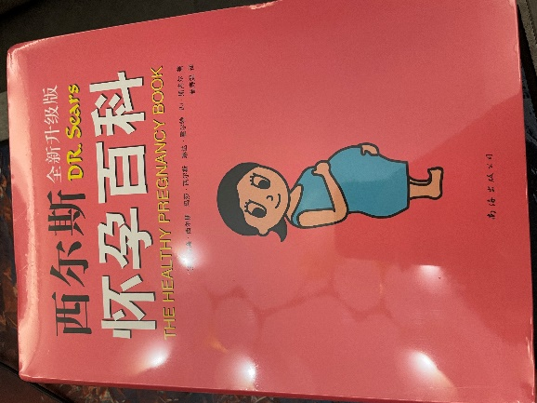

* 海蒂怀孕大百科

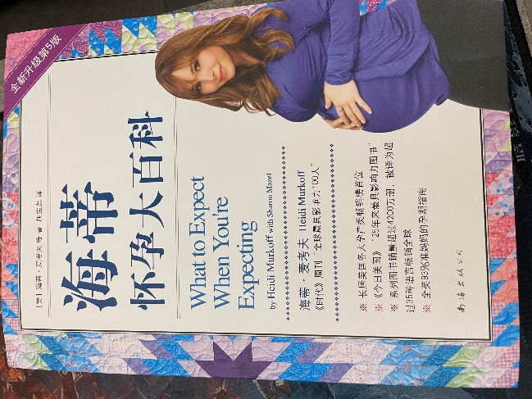

## 生育期

### 基本知识

1. 生育信号，生育期是时间最短的时期，但也是最关键的时期，首先一个最重要的事情就在预产期临近时，要清晰判断自己可能的生育信号，以为提前住院做准备。要谨遵医嘱，如果遇到**规律宫缩、见红、破水**一定是强力生育信号（必须谨遵医嘱，建议参阅孕期的书单，都有很详细很科学的介绍）
2. 生产方式，一般医生会有他自身的专业建议，如果没有剖宫产的指征的话，医生都会建议顺产，当然如果有很强烈的个人意愿，要提前想好，提前和医生沟通。
3. 住院注意事项，住院时需要提前决定在哪一家医院生，住什么病房，病房好不好约，如果不好约要不要提前想办法，或者是有1-2个备选等等。如果有可能的话，建议在一体化病房生产，可以避免幼儿在公共区域移动，降低得新冠或流感等病得几率。并且可以增加陪护数量，人少也可以更好地休息等等。
4. 必要手续，首先手续有几项不是必须的，但还是尽量都带。首先是每次产检的检查单，也即大卡本，然后是父母双方的身份证，医保卡，结婚证，户口本。其中住院手续则需要医保卡，自费则要用身份证。新生儿出生证明则需要父母双方的身份证原件。个别地区线上申请新生儿的户口和市民卡，则需要结婚证，户口本原件等。这里新生儿的户口，新生儿的医保卡，新生儿的出生证明是必须办的，涉及到后期打疫苗。
5. 医院内护工，医院内的护工是在住院期间帮你干一切活的，如果是单人陪护，则尽量请一个，因为产妇在前几天除了喂奶、排尿和尽量休息之外什么活都不能干，一个人陪护会很累，请一个护工是很好的选择。如果是两个人陪护，请护工的话会挤掉一个人，意义不大。

### 采购清单

到了生育期，也就是开始住院，这时也没什么要买的了，基本上都应该在之前买完，然后有必要的都带到医院，其中具体需要带到医院的会在附录1中记录，除了之前买的之外，还需要准备一些住院所必需的东西，这些东西如下：

#### 母亲

1. 洗漱用品
2. 盆
3. 毛巾&浴巾
4. 拖鞋
5. 帽子（冬天保暖用）
6. 袜子（冬天保暖用）
7. 纸巾（各类纸巾）
8. 消毒纸巾
9. 马桶垫
10. 换洗衣服（少量，因为有病号服）
11. 口罩
12. 娱乐设备（以防长时间住院无聊）

#### 陪护

1. 洗漱用品
2. 毛巾&浴巾
3. 拖鞋
4. 换洗衣服
5. 床单被罩枕套

## 带娃期

### 基本知识

带娃期就是真正开始忙的阶段，相比来说，整个孕期其实还是很轻松的，首先就是谁来管的问题，所以首先要有心理准备，因为一直到小宝有自主能力之前有很长的时间。不过有个好处，带娃是最开始难度最大，原因很简单，因为什么都不会，什么都要学。

1. 看护人，首要的问题就是决定好谁来带娃，如果家里人很忙，比如，奶奶和姥姥都没时间，或是只有一方有时间，再加上爸爸白天需要工作，如果只有两个人的话，是非常辛苦的。这里我想用任务优先级来对整个带娃期的每一天进行罗列，可以根据能够应付的程度，选择具体的看护人阵容。
2. 任务优先级，任务优先级由重要到不重要排列，在排好优先级后，可以按照优先级由高到低，决定自己目前的情况能否应付，如果应付不来，就需要请帮手：

|  |  |
| --- | --- |
| 任务列表 | 说明 |
| 宝宝吃奶、睡眠、换尿布 | 宝宝吃奶睡眠换尿布是最重要的 |
| 妈妈月子餐 | 妈妈的月子餐也就是吃饭，要注意营养，基本的蛋白质和易于产奶的东西比较重要，需要特别注意（说这个是为了说明一般的外卖应付不了） |
| 大人吃饭 | 吃饭很重要，每天看孩子很累，外卖还是不行 |
| 大人睡眠 | 大人睡眠一定要保证，孩子频繁（ ~每3小时）的吃奶+换尿布+哄睡非常累 |
| 宝宝洗衣服 | 因为喂奶，吐奶，出汗，以及拉尿，宝宝洗衣服很重要 |
| 宝宝洗澡 | 洗澡通常来说目的是洗掉汗液，杀灭细菌，非常重要，根据季节，决定洗澡的频率 |
| 家里卫生 |  |

1. 月嫂/月子中心/保姆， 首先，月嫂有一个非常重要的技能，就是可以帮你料理在生育期之后带娃的一切，包括喂奶，换尿布，洗澡，洗衣服，做月子餐等等。但这里有一个核心问题，月嫂的成本非常高，如果不能覆盖宝宝到比较大的阶段，那么到月嫂走的时候，还是面临第一个看护人的问题，所以这里还是按照任务列表的优先级考虑，看自身是否可以应付前面的事情。其实大部分人会选择30-40天请月嫂，然后在这个期间，跟月嫂学习所有看娃的知识，并且实践，核心问题还是**需要能够自己带娃**，不管学习成本是多少。第二个选择，是可以请一个做饭+打扫卫生的保姆，这样就可以2-3个人专心带娃不用干别的活，也避免了不信任月嫂等等的麻烦事。 第三个选择，是月子中心，月子中心是最省心的，啥都不用干，对产妇本身是最好的，其实月子期间，一些不好的习惯或者劳累，也比较容易落下后遗症，如果产妇能够100%休息，显然是最理想的，而且每天会有儿科+妇科医生查房，对于母亲生育期碰到一些疾病，或者新生儿早产或一定的疾病，月子中心可以实现更低的风险，相当于住院带娃。但是，它的成本会非常高，而且现在月子中心新开的很多，水平参差不齐，有些月子中心相当于实习生拿你家孩子练手，所以要多对比多鉴别。另外就是溢价也比较高，有些非常好的价格甚至一个月需要10万元以上。所以对于如何考虑这个问题，还是要回到一个核心问题，就是在回家以后，还是需要能够自己带娃，并且结合任务列表和优先级，合理安排。
2. 产妇心理，⭐这一条非常重要，往往被人忽视，产妇由于孩子的出生，造成体内的激素迅速回落（有些激素甚至几万倍的变化），以及一些可能的妊娠疾病，如糖尿病，高血压，皮疹，以及手术时身体遭受的创伤，如产道破裂，切口，或剖腹产的刀口，麻药产生的腰痛，宝宝生产不顺感染等造成的心理压力，并且生产后立即就要每3小时一个周期，每个周期可能持续近一个小时的喂奶，都会对产妇本身心理有很大的影响。很多产后抑郁正是这些因素造成的，所以，产妇心理是一个容易被忽视但尤其重要的一点，所以，不生孩子的人一定要尽量照顾产妇，毕竟人本身对于生理上的疼痛的耐受度是很有限的，超越这个耐受度一定会崩溃。那么在这个时期，要尽量的避免如家庭矛盾。并且要尽可能增加父亲在育儿的参与度，初期陪伴幼儿成长对父亲来说是很有意义的事情，有很多喜悦。最后，第三条如何选择，要参照这一条。
3. 读书，读书很重要，这样能够知道必要的基本常识，这样有一个重要的作用，不会被月嫂牵着鼻子走，因为如果家里没有一个人懂这些基本知识，那么你不清楚月嫂的资质水平的情况下，很容易对宝宝照顾不好。

### 书单

此处列的都是，郭老师的书单（666）。

1. 崔玉涛育儿百科，崔玉涛图解家庭育儿（系列书籍，包含多本）
2. 美国儿科学会育儿百科
3. 美国金宝贝早教婴幼儿游戏（包含从低月龄到高月龄期间的宝宝需要玩的游戏）

## 未完待续…

## 附录一：住院期间物品清单

这里包括了住院期间要带去医院的清单：

|  |  |  |
| --- | --- | --- |
| 类型1 | 类型2 | 物品 |
| 产妇 | 生产必须品 | 待产包 |
| 产妇纸尿裤 |
| 大号隔尿垫 |
| 生产后喂奶相关 | 吸奶器 |
| 乳盾 |
| 羊脂膏 |
| 生活必需品 | 孕妇水杯 |
| 拖鞋 |
| 盆 |
| 毛巾&浴巾 |
| 洗漱用品 |
| 帽子（冬天） |
| 袜子（冬天） |
| 换洗衣服 |
| 消毒纸巾 |
| 马桶垫 |
| 口罩 |
| 娱乐设备 |
| 宝宝 | 大件 | 婴儿专用洗脸盆，洗屁股盆，洗脚盆 |
| 衣物 | 包被 |
| 包单 |
| 纱布巾 |
| 52码大小的衣服 |
| 婴儿枕头 |
| 胎帽 |
| 袜子 |
| 奶瓶类 | 奶瓶+奶嘴 |
| 奶瓶清洗工具套装 |
| 奶瓶清洗剂 |
| 硅胶勺子 |
| 清洁类 | 宝宝沐浴露 |
| 宝宝抚触油+身体乳+护臀膏 |
| 婴儿洗衣液/洗衣皂 |
| 纸/巾 | 纸尿裤 |
| 宝宝纸巾 |
| 洗脸巾/棉柔巾 |
| 婴儿隔尿垫 |
| 陪护人 | 生活必需品 | 洗漱用品 |
| 毛巾&浴巾 |
| 拖鞋 |
| 换洗衣服 |
| 床单被罩枕套 |